La fiebre del Super Bowl 50 en redes sociales
Conoce lo más comentado sobre el partido más esperado de la NFL, de acuerdo a la herramienta de análisis social Oracle SRM.
- Se generaron 105 mil contenidos en español, en México, posteados en redes sociales previos al Super Bowl.
- Este contenido fue visto por más de 200 millones de usuarios de redes sociales.
- Cada vez son más las mujeres que comentan y postean acerca de este tipo de evento.
México, 08 de febrero de 2016.- Los usuarios de redes sociales y aficionados al football americano reflejaron su sentimiento durante el pasado Super Bowl 50; los mexicanos generaron más de 105 mil contenidos en español posteados en la de semana del 1° al 7 de febrero, incluyendo los momentos del encuentro, los cuales fueron vistos por más de 200 millones de usuarios de redes sociales. Para conocer esta mezcla de sentimientos y opiniones que ocurren en redes sociales, se realizó un análisis a través de la herramienta Social Relationship Management (SRM) de Oracle.
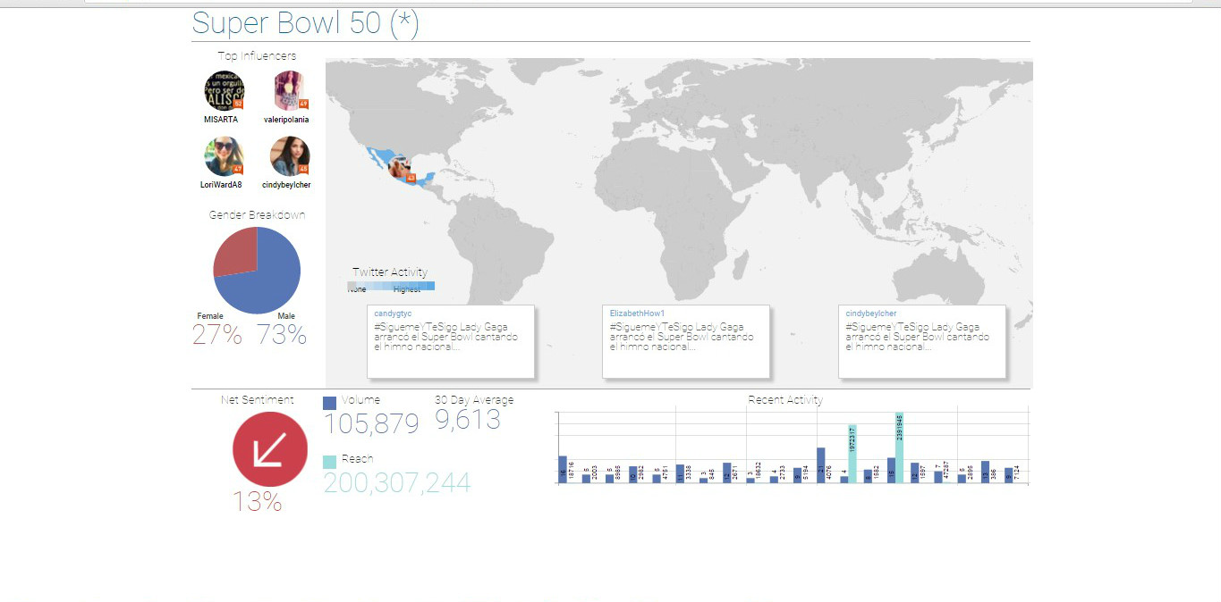

En nuestro país, los sitios de noticias y microblogs (donde se incluye Twitter) fueron los que más comentarios realizaron sobre este evento. El sentimiento en general que estuvo presente durante la semana previa al Super Bowl y en el evento fue 40% positivo, con palabras claves como: “#SB50” “gane” y “SuperBowl”.
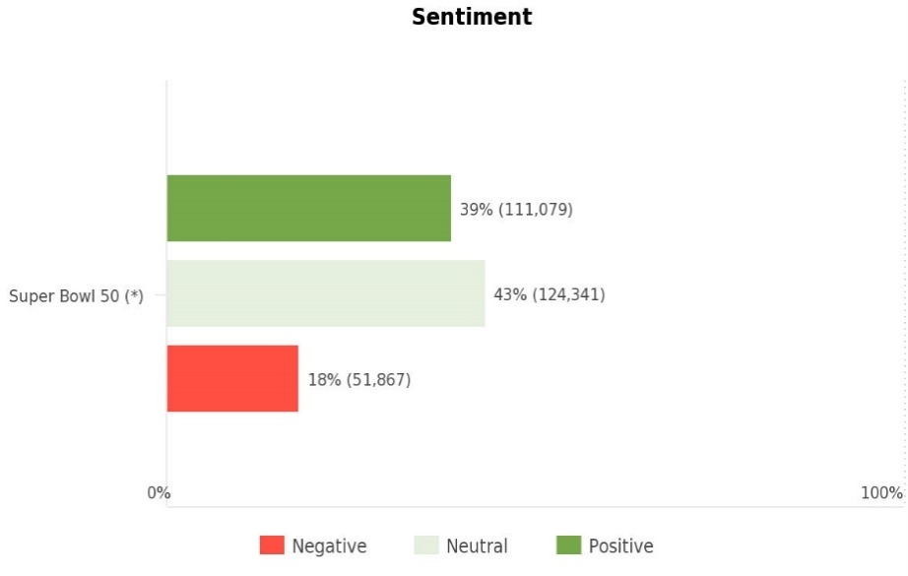

Aunque el 73% de los usuarios que comentaron en México sobre el Super Bowl fueron hombres, cada vez son más las mujeres que están formando parte de la conversación. De acuerdo a la herramienta SRM, en la semana previa y día de evento casi el 40% de los comentarios en redes fueron hechos por mujeres. Entre las palabras claves más mencionadas se encuentran “NFL”, “Patriots”, “Bowl” y “Franquicias”.
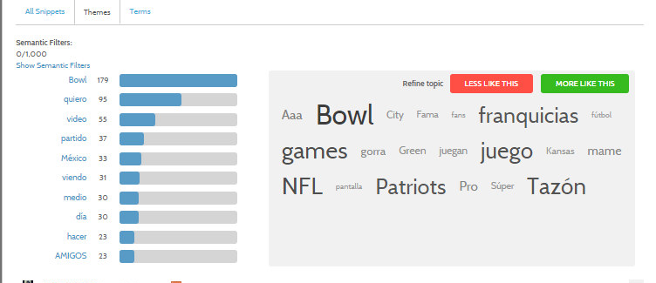

En el caso de los comentarios hechos en redes sociales en idioma inglés en México, fueron de casi 43 mil contenidos posteados en la semana previa al Super Bowl 50, los cuales fueron vistos por más de 42 millones de usuarios de redes sociales.
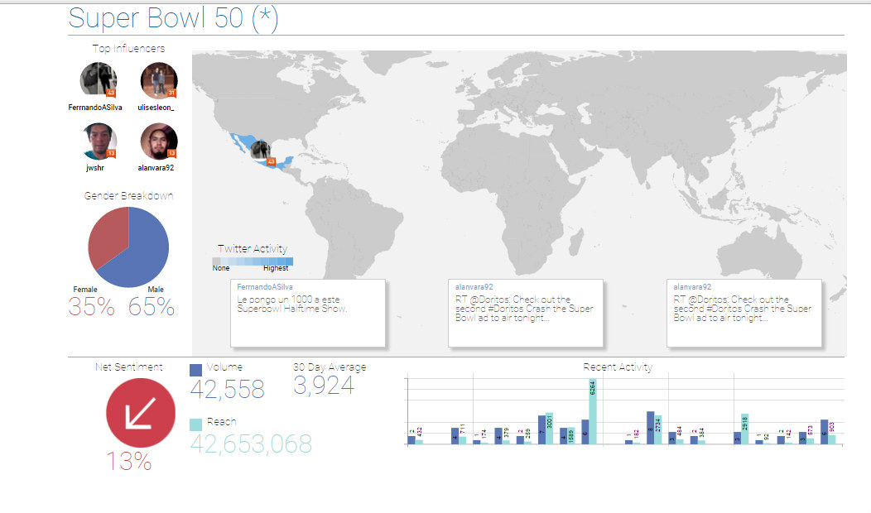
En este análisis las palabras en inglés más mencionadas en México en redes sociales fueron: “Super Bowl”, “steelers”, “nfl”, “broncos”, entre otras.
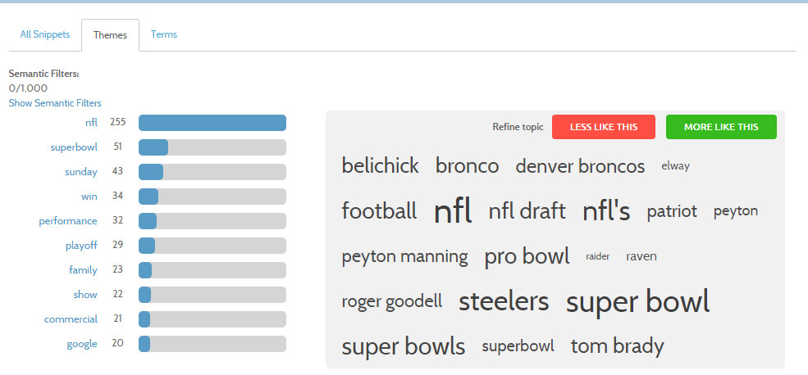

Y en cuanto a comentarios positivos, los términos claves más mencionados fueron: “ladygaga “love ya” “Peyton Manning”, “#broncos”, entre otros.
La manera de disfrutar eventos de importancia está evolucionando gracias al Internet que lleva la euforia fuera de la sala de conciertos, teatro o el estadio. Hoy en día, las redes sociales se han convertido en un nuevo canal de comunicación que permite opinar, compartir, comunicar, interactuar de manera instantánea y desde cualquier lugar.
La cantidad de mensajes, imágenes y videos que se comparte a través de redes sociales es inmensa; tan sólo en México, de las 9 horas diarias que pasan los usuarios en Internet, 6 de ellas están en redes sociales, de acuerdo a un reporte de la Asociación Mexicana de Internet en 2014.
Las redes sociales nos permiten conocer en el mundo y en México lo que a la gente realmente le interesa. Contar con herramientas como Social Relationship Management (SRM) de Oracle, permite desarrollar estrategias más personalizadas en cuanto a gustos, percepciones y tendencias ya que monitorea más de 40 millones de fuentes online públicas además de las redes sociales. Con este tipo de análisis es posible conocer el interés, sentimiento y euforia de los temas más populares y los no tan populares que se encuentran circulando en Internet.

